Pour créer un fichier de réponse pour l’automatisation de Windows, on doit tout d’abord installer ADK Manager : <https://go.microsoft.com/fwlink/?linkid=2120254>

Lors de l’installation nous n’avons besoin que des outils de déploiement :

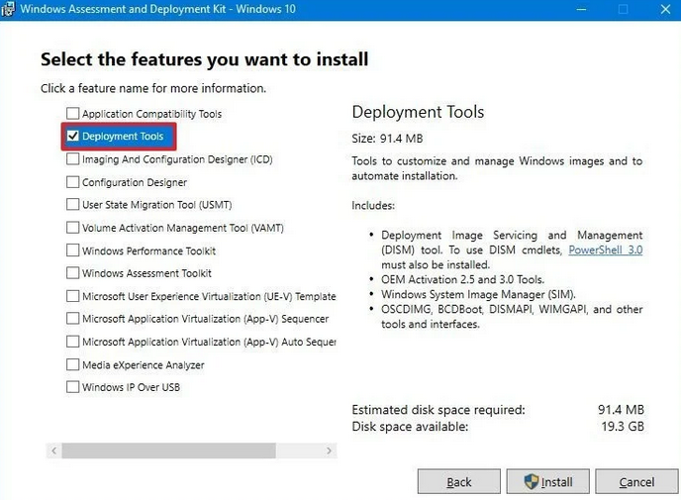

On installe puis on ouvre l’outil

On extrait l’ISO Windows pour y récupérer le fichier install.wim

On se rend ensuite dans ADK → Image Windows → Sélectionner l’image Windows et on recherche le fichier install.wim

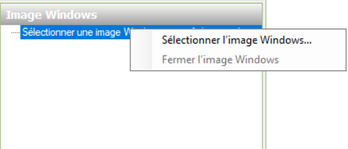

ADK nous demande ensuite pour quelle version de Windows nous souhaitons créer un fichier de réponse. Dans notre cas → Windows 10 Education N

**Ce dossier technique a pour but de créer 2 fichiers de réponses :**

1. **Fichier de réponse boot → langue / disque / compte / choix ISO / login**
2. **Fichier de réponse install → OOBE**

Fichier de réponse boot.xml

Tous les paramètres seront à ajoutés à la passe 1 WindowsPE :



* International Core nous permet de choisir la langue du système



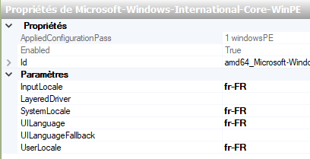

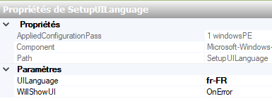

* Windows Setup nous permet de gérer le partionnement des disques : on ajoute donc 4 *CreatePartitions* et 4 *ModifyPartitions*

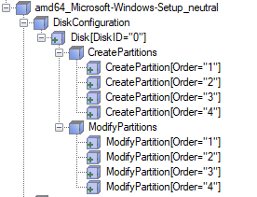

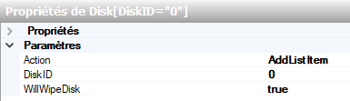

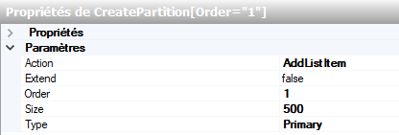 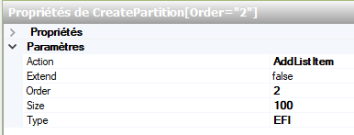

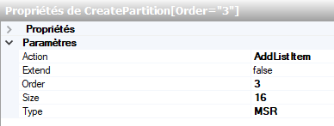 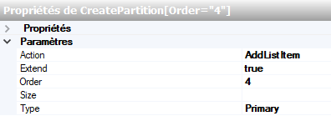

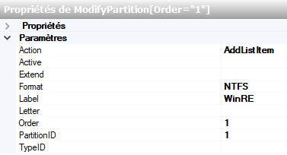 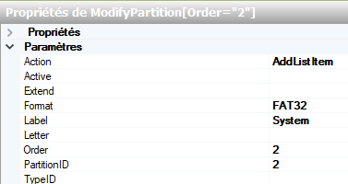

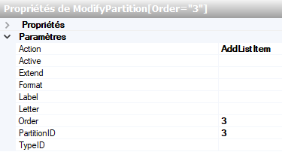 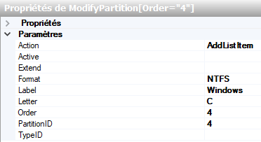

On ajoute *UserData* avec en paramètre *ProductKey* à Setup Neutral



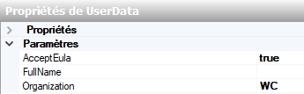

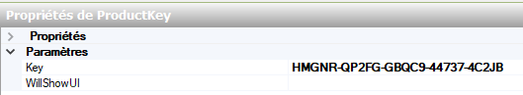

La clé de license a été généré avec Azure

* On ajoute le service de déploiement Windows qui permet de définir quel ISO installer et sur quel disque l’installer

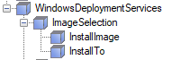

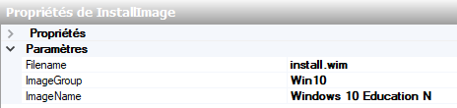

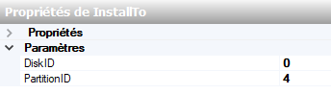

On installe donc l’ISO Windows 10 Education N sur le disque ID 0 (se référer à l’ID du *DIskConfiguration*) et sur la partition n°4

* Vu que nous appartenons au domaine contoso, nous allons aussi automatiser la partie d’identification

On ajoute *Login* à Windows Setup :



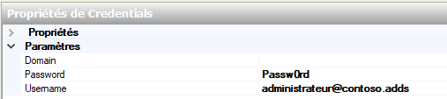

Notre boot.xml est terminé, on le sauvegarde, on le placera plus tard en même temps que le fichier de réponse install.xml

Fichier de réponses install.xml

Tous les paramètres présentés devront être ajoutés à la partie 7 *oobeSystem*

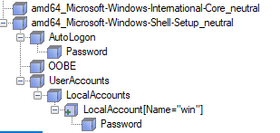

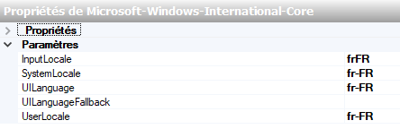

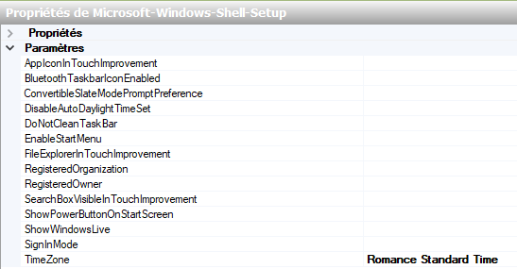

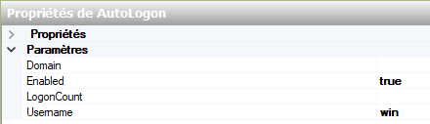

 On définit un mot de passe de son choix dans *Password* puis *Value*

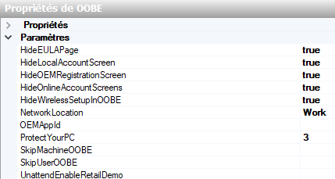

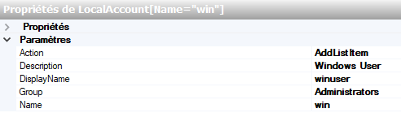

 On définit un mot de passe de son choix dans *Password* puis *Value*

Nous avons désormais terminé nos 2 fichiers de réponses.

On déplace nos fichiers de réponses xml dans le dossier R*emoteInstall/WdsClientUnattend* de notre serveur.

Pour les déployer, on se rend sur notre serveur Windows → Outils → Service de déploiement Windows

Click droit sur notre serveur → Propriétés puis on se rend dans l’onglet Client.

Dans Architecture 64x UEFI on sélectionne notre fichier de réponse boot.xml

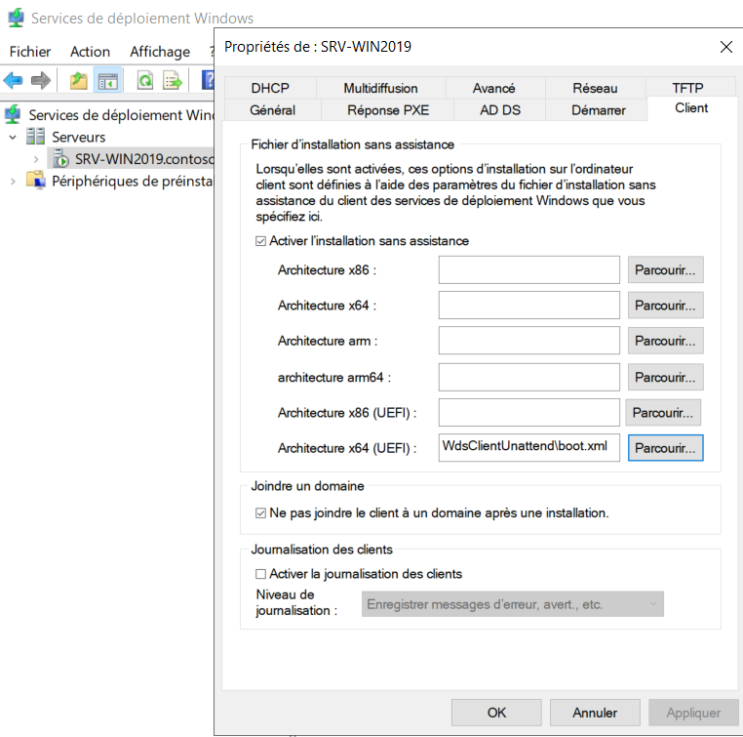

Pour le fichier de réponses install.xml, on se rend dans le dossier image d’installation, on double clique sur notre groupe d’image puis on sélectionne l’ISO sur lequel on veut appliquer le fichier de réponse

Clic droit sur l’ISO puis enfin Propriétés, on coche « autoriser l’image à s’installer en mode sans assistance » puis on y place le fichier de réponse install.xml

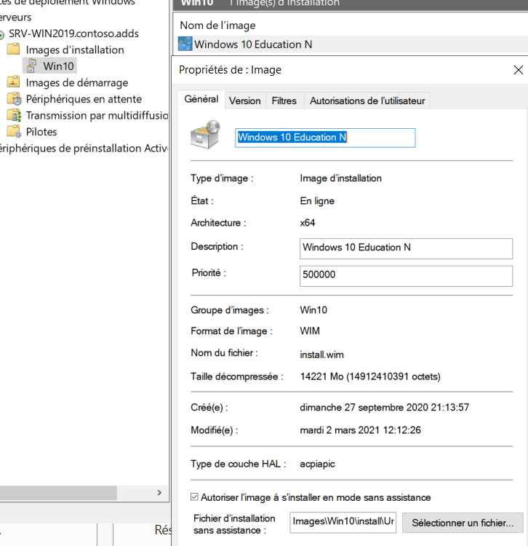

Les fichiers de réponses sont terminés et déployés, la prochaine installation de Windows se fera de manière automatisées sans la moindre interaction demandée de la part de l’utilisateur